Министерство науки и высшего образования Российской Федерации Федеральное государственное автономное учреждение высшего образования «Пермский национальный исследовательский политехнический университет»

Электротехнический факультет   
Кафедра «Информационные технологии и автоматизированные системы»

**О Т Ч Ё Т  
по лабораторной работе**

Дисциплина: «Основы алгоритмизации и программирования»

Выполнил   
студент группы РИС-23-1б  
Чунарев Д.Н.

Проверил  
доцент кафедры ИТАС  
Полякова О. А.

Пермь, 2023

**Условие задачи**Из двумерного массива в одномерный записали сначала строки в произвольном порядке, затем столбцы в произвольном порядке. Написать программу восстанавливающую исходный двумерный массив по одномерному, если известна размерность двумерного массива и элементы в нем не повторяются.

**Анализ задачи**1. Заполним двумерный массив строками из одномерного в случайном порядке.

2. После чего проверяем соответствие столбцов

3. Если столбцы не совпадает то меняем строки местами и снова проверяем.

**Блок-схема:**

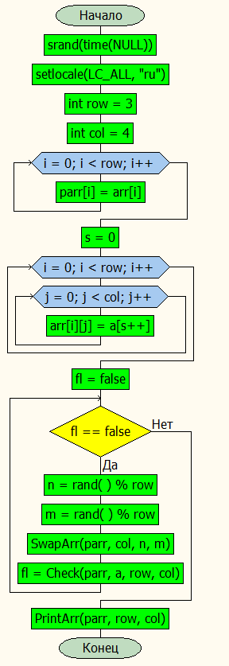

**SwapArr**

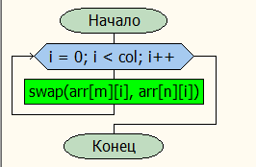

**PrintArr**

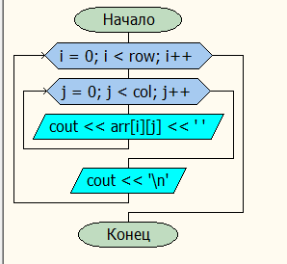

**Check**

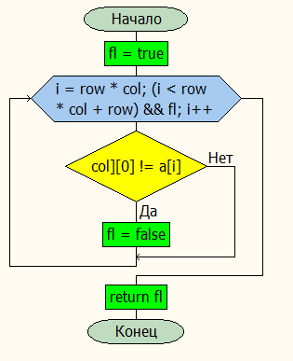

**Код:**

#include < iostream>

#include <ctime>

using namespace std;

void PrintArr(int* arr[], int row, int col) { // вывод

for (int i = 0; i < row; i++) {

for (int j = 0; j < col; j++) {

cout << arr[i][j] << ' ';

}

cout << '\n';

}

}

bool Check(int* arr[], int a[], int row, int col) { // проверка на правильность

bool fl = true;

for (int i = row * col; (i < row * col + row) && fl; i++) {

if (arr[i - row * col][0] != a[i]) fl = false;

}

return fl;

}

void SwapArr(int* arr[], int col, int n, int m) {

for (int i = 0; i < col; i++) {

swap(arr[m][i], arr[n][i]);

}

}

int main() {

srand(time(NULL));

setlocale(LC_ALL, "ru");

/*

5 4 8 9

1 3 2 10

11 7 6 0

*/

const int row = 3;

const int col = 4;

int arr[row][col]{ 0 };

int* parr[row];

for (int i = 0; i < row; i++) { // создание указателя

parr[i] = arr[i];

}

int a[2 * row * col]{ 1,3,2,10,11,7,6,0,5,4,8,9,5,1,11,9,10,0,4,3,7,8,2,6 };// исходный

int s = 0;

for (int i = 0; i < row; i++) { //заполнение строками

for (int j = 0; j < col; j++) {

arr[i][j] = a[s++];

}

}

bool fl = false;

int n, m;

while (fl == false) {

n = rand() % row;

m = rand() % row;

SwapArr(parr, col, n, m);

fl = Check(parr, a, row, col);

}

PrintArr(parr, row, col);

}

**Вывод программы:**

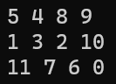

**GitHub:**



**Итог:** задача решена и код работает исправно